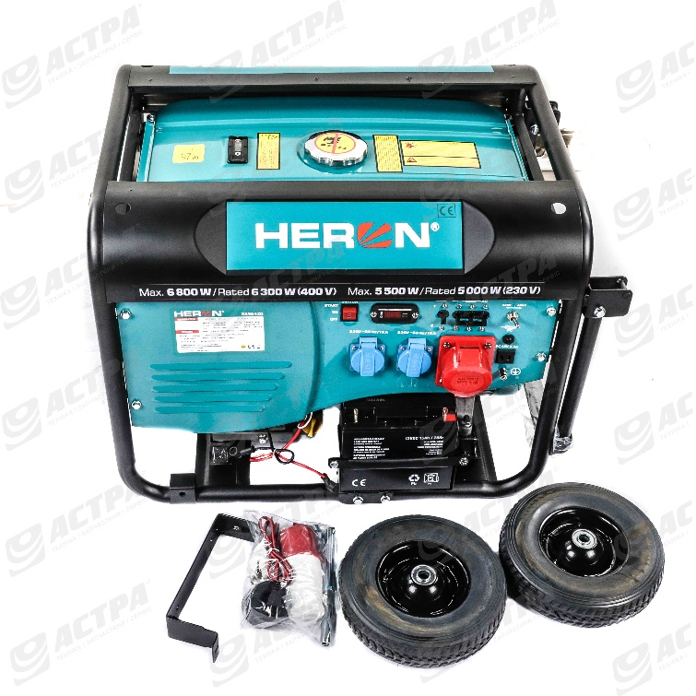 | Технічні характеристики HERONmax6000VA  кількість фаз: 3, 1 шт 400 В + 2 шт 230 В гніздо,  напруга/частота: потужність 400 В/50 Гц або 230 В/50 Гц  макс./ номінальна: 6,0 кВА / 6 кВА (400 В) та 4,5 кВА / 4,0 кВА (230 В)  двигун: тип: чотиритактний, бензиновий, керування OHV, 420ccm  максимальна потужність двигуна: 9.75kW (15HP) / 4000 rpm  витрати: близько 0,45 л/кВтч (при навантаженні 75%)  пуск: електричний  генератор: синхронний  Вихід змінного струму: 17A/400V 11A/230V  Вихід постійного струму: 8,3 А/12 В  вага: 98кг  розмір паливного бака: 25 л  розміри (Д х Д х Ш): 68 х 54 х 55 см  акустична потужність: 98 дБ(A) (з відстані 7 м)  Аксесуари: кабель 12 В з пінцетом, гайковий ключ для свічок

